„DBAMY O NASZĄ ZIEMIĘ” c.d.

- Wysłuchajcie proszę fragmentu wiersza „Na ratunek Ziemi” K. Wawrzak:

„Chrońmy zieleń i zwierzęta, bo przyroda jest zaklęta.
Sadźmy kwiaty, piękne drzewa, bez nich przecież żyć się nie da.
Lasy to są płuca Ziemi, kto zrozumie ten doceni.
Że bez lasów straszna bieda, że bez lasów żyć się nie da.
Nie ma to jak iść do lasu, jak najdalej od hałasu.
W wielkiej ciszy i spokoju słuchać ptaków i much roju.
W czystej wodzie moczyć nogi, łowić ryby, zbierać grzyby.
Biegać po zielonej łące, liczyć kwiaty i zające.”

- Porozmawiajcie z rodzicami o tym co ludzie powinni robić, aby chronić i ratować przyrodę na Ziemi.

- Ekologiczne zagadki:
- Gdy dla ziemi i lasu zrobimy wszystko,
to znaczy, że dbamy o nasze……………- (środowisko)
- O tym wiedzą wszystkie dzieci,
że do kosza wrzucamy……………… - (śmieci)

- Dokończcie i pokolorujcie obrazek do tekstu J. Myślińskiej:
„Stał pod lasem domek mały, nad nim gołębie fruwały.
I wciąż gru, gru gruchały, póki ziarna nie dostały.”

KARTA PRACY dla dziewczynek
Znajdź i pokoloruj trzy takie same kwiaty

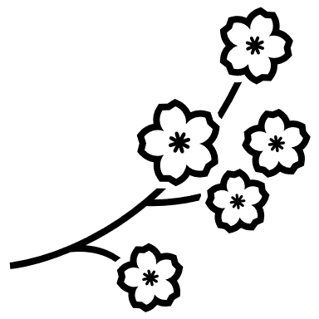

POWODZENIA!!!

KARTA PRACY dla chłopców
Znajdź i pokoloruj trzy takie same pojazdy

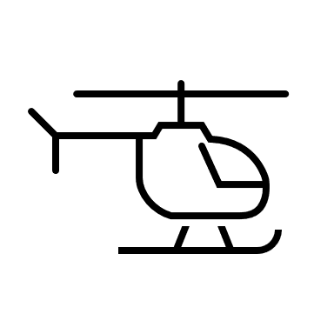

POWODZENIA!!!

